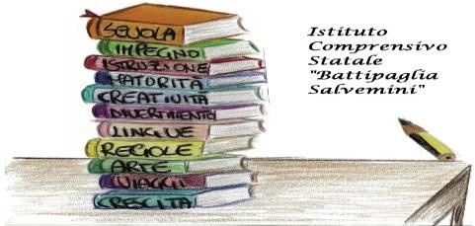

# ISTITUTO COMPRENSIVO STATALE “BATTIPAGLIA SALVEMINI”

# 

**RELAZIONE INTERMEDIA DEL PEI**

**A.S. 2024-2025**

**VERIFICA DEGLI INTERVENTI EDUCATIVI-DIDATTICI**

**Analisi della situazione complessiva al termine del I quadrimestre**

Alunno:

Si legge e approva la relazione intermedia redatta dal C.d.c che sarà allegata al fascicolo personale dell’alunno.

|  |  |  |
| --- | --- | --- |
| **QUALIFICA** | **COGNOME NOME** | **FIRMA** |
| Docente di Sostegno |  |  |
|  |  |  |
|  |  |  |
|  |  |  |
|  |  |  |
|  |  |  |
|  |  |  |
|  |  |  |
|  |  |  |

Battipaglia, lì